第28届广州国际食品加工、包装机械及配套设备展览会
The 28th Guangzhou International Food Processing Packaging Machinery and Equipment Exhibition 2019

2019年6月26-28日
广州·广交会展馆

指导主办
中国食品和包装机械工业协会
广东省食品和包装机械行业协会
英富曼会展集团

支持单位
江苏省食品包装机械协会
浙江省包装机械委员会
福建省食品和包装机械工业协会
河北省食品机械工业协会
河南省食品机械协会
天津食品包装机械协会
上海市机械工程学会轻工机械委员会
广东省食品学会

支持企业
永创机械 德玛克控股
铭慧机械 达意隆股份
广花机械 粤东机械
通达机械 汇拓科技
广州雪霸 中山精量
谭工机械 宏泰科技
迅捷光电 漳州佳龙
中科光电 金鼎机械
金麦机械 广元机械

承办单位
广州英富曼意帆展览有限责任公司

（以上排名不分先后）

同期展会
第19届广州国际食品展暨进口食品展览会
第28届广州国际大健康产业博览会

广州国际食品加工、包装机械及配套设备展览会（IFPE）由中国食品和包装机械工业协会、广东省食品和包装机械行业协会联合指导主办，经过多年的积淀与发展，已成为一个集食品生产、加工、包装、食品招商全产业链于一体的行业品牌盛会。IFPE与广州国际食品展暨进口食品展览会（IFE China大食品展）同期举办，将联手为业内人士搭建一个技术交流、促进合作、扩大上下游贸易、提高品牌和企业知名度的高品质商贸平台。

2019强势展望
100,000平方米 展会面积
2,200家 参展商
160,000人次 观众
40个 参展国家

（以上为预测数据）

为何参展
- 与第19届IFE China大食品展同期举办，100,000平方米、2,200多家展商、30多个海外展团，共享10万多专业采购商资源，拓展全球商业版图
- 与拥有数个国际知名营养健康、食品领域展会的英富曼会展集团强强联合，为您开拓全产业链市场及国际市场提供新思路
- 广东省是食品机械及包装制造业大省，毗邻港澳台，具有优越地理位置及极强经济辐射能力
- 300+专业媒体及100+大众媒体多渠道密集推广，让您的产品得到广泛传播
- 针对35万数据库进行短信、电邮及电话定向邀约，为您网罗大量专业买家
- 与特邀VIP买家团体进行数百场商务配对活动，助您精准、高效促成订单
- 40+场高端论坛及活动大赛，对话业内权威精英大咖，全面洞悉行业前沿

2018展会回顾
76,000平方米 展会面积
1,810家 参展商
686家 境外展商（占38%）
41个 参展国家（包括法国、韩国、捷克、德国、约旦、俄罗斯、泰国、意大利、日本、澳大利亚、马来西亚、新加坡、斯里兰卡、英国、葡萄牙、比利时、希腊、白俄罗斯、印度尼西亚等）
131,850人次 观众
39个 参观国家
40场 会议活动
观众区域分布
华南 61%
华东 11%
华北 9%
海外 6%
华中 4%
港澳台 3%
东北 3%
西南 2%
西北 1%

食机观众行业性质
食品生产企业 48%
保健品生产企业 19%
机械经销商 10%
日化生产企业 9%
药品生产企业 8%
农产品加工企业 4%
其他 2%

部分知名品牌
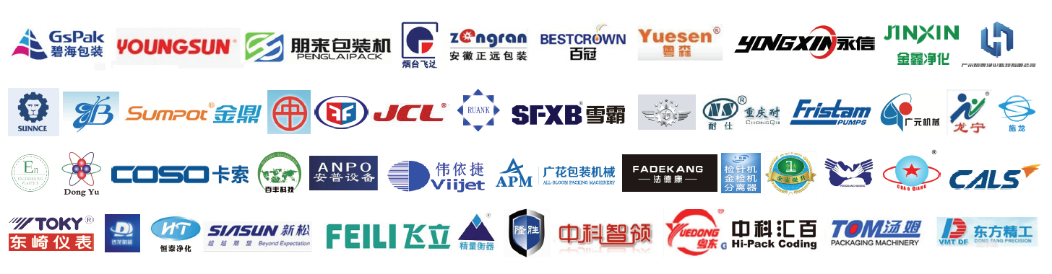
（以上为历届部分参展品牌）

展商评价
“我们已连续几年组织企业会员参加展会了，组委会邀请的观众很专业，能够接触到众多大型生产厂家，每年收获都很多。希望各会员单位全力支持广州食机展。”——广东省食品和包装机械行业协会熊工

“今年是我们连续第4年参加这个展会了，每年都能接触到各种中大型食品厂企业，观众都非常优质，明年将继续参加。”——广花包装李经理

VIP买家团
广东省食品流通协会
广东省粮食行业协会
广州市粮食行业协会
中山市粮食行业协会
东莞市粮食行业协会
珠海市粮食行业协会
深圳市食品行业协会
惠州市食品行业协会
香港国际华商联合会
德诚综合市场
广州三一国际食品城
广州市东旺批发市场
广东省电子商务协会
广东省跨境电子商务行业协会
广州地区饮食行业协会
广州西餐协会
广州烹饪协会
华南区酒店采购经理人联盟
广东省连锁经营协会
广西供应商行业协会
广州连锁经营协会
汕头市超市供应链协会

特邀买家
SAMJINFOOD（韩国）
潮州市吉祥果食品有限公司
汕头市益利食品有限公司
卓鹏贸易有限公司
杭州润升机械有限公司
汕头市高雄海机械有限公司
新世紀汉方生技股份有限公司
江西杏林白马药业有限公司

（以上为部分买家名单，排名不分先后）

商务配对会
4场大型专场商务配对会
170+家优质买家，涵盖食品经销、进出口贸易、KA商超、酒店、电商等企业
500+家精选展商，一对一精准配对、高效对接
1000+场次对接，网罗多渠道商机

连锁商超专场
进口商/电商专场
酒店专场
汕头采购商专场
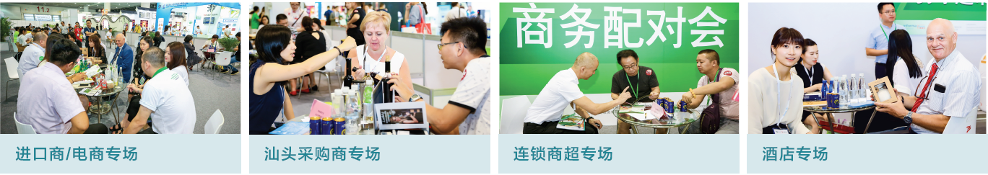

“这次参加展会我们收获很多。我们认识了一家来自佛山的生产包装机械公司，目前已确定合作；目前还和一家生产烤米饼设备的厂家接洽，现已初步确定合作。我们明年一定继续参加！”——惠州市惠阳区怡和食品有限公司罗总

“展会真的很不错，我们公司通过这次展会，认识了一家生产包装设备的公司，现在还在继续洽谈中。明年我们还会继续参加展会，认识更多优质展商！”——惠州缔康生物科技有限公司龚总

展品类别
食品加工机械
干燥设备、灌装杀菌设备、储运设备、浓缩设备、发酵设备、分选分离设备、热交换设备、保鲜冷藏设备、果蔬生产设备、饮料加工设备、饼干加工设备、乳品设备、糖果及巧克力设备、肉类加工设备、豆制品设备、均质机、休闲食品设备及其它加工设备等

食品包装设备
制袋机、包装机械、灌装机械、吹瓶机、立式包装机、枕式包装机、封口机械、裹包机械、喷码机械、贴标机械、包装制品、封盖设备、食品包装材料等

食品饮料机械
饮料混合、灌装封口、水处理设备、果汁饮料机械、矿泉水生产线、酒水饮料饮料灌装机等

包装材料
金属包装、塑料包装、软包装、纸品包装、木制品包装、包装制罐等

配套器材
自动化系统、机器人、码垛机、电磁阀、轴承、工业皮带、链条、泵、阀门、传感器、卫生级不锈钢管、橡胶密封制品、臭氧发生器、称重设备、工业清洗、检测设备、工业净化设备、过滤分离等

包装印刷机械
条形码印刷机械、凹版、凸版、轮转、柔版、网印、转印、烫金、喷墨打码、标签、复合、涂布机械等

展位类型、价格和配置
特装展位价格  （光地）  国内企业：RMB1100/m²  海外企业：USD 330/m² | 光地36m²起租  光地无任何配置，另需缴纳施工管理费和电费
豪华展位价格  (18m²/个)  国内企业  三开口：RMB33000/18m²  双开口：RMB31500/18m²  海外企业  三开口：RMB7936/18m²  双开口：RMB7576/18m² | 豪华展位配置：  3m×6m×4.5m(H)  大方铝型材框架  2套楣板  4只LED灯(门头)  4支射灯(背板)  2张铝合金咨询台  2张洽谈方桌  8把椅子  1个电源插座（220V限500W内非照明）  2面开口2面围板  1个纸篓  地毯
标准展位价格  (9m²/个)  国内企业  单开口：RMB11000/9m²  双开口：RMB12100/9m²  海外企业  不设此类展位 | 标准展位配置：  3mX3mX2.5m(H)  2组/1组标准楣板  2支日光灯  1张铝合金咨询台  2把折叠椅  1个电源插座  （220V限500W内）  2面/3面围板  1个纸篓  地毯

英富曼会展集团
英富曼会展集团（Informa Exhibitions）是全球领先的会展主办方，每年在全球举办超过200个贸易和消费类专业展览会，范围涵盖游艇、美容、建筑&房地产、设计、生命科学、海事、健康&营养、天然产品、农业以及流行文化等诸多领域。通过面对面交流，同时凭借科技为主导的现代通讯技术等多维手段，为各界专业人士和消费者提供了参与、体验、促成交易为宗旨的交流平台。以我们对行业深入洞察、创新及创业性方式，为行业提供建立合作、进入市场、拓展业务的聚会场所。
英富曼会展集团在食品和农业方面的展会包括：美国西部天然及有机产品展（Natural Products Expo West）、欧洲国际营养保健食品展（Vitafoods Europe）、中东国际农业、畜牧业及兽药展览会（AGRA ME Dubai）、美国西部健康创新原料及供应商展（SupplySide West）、巴西国际食品和饮料加工包装展览会（Fispal Technologia）等。

联系我们
广州英富曼意帆展览有限责任公司
地址：广州市海珠区新港东路996号保利世贸G座1103-04室
电话：020-29191500
传真：020-29191501
邮箱：ife@informa.com
网站：www.spjxz.com www.ifechina.com

